Университет ИТМО
Факультет программной инженерии и компьютерной техники
Курсовая работа
Информационные системы
Этап 3
Информационная система «Сходим»
Уровень хранения и уровень бизнес-логики
Выполнили
Студенты группы P3319
Целиков Д.А.
Тарасов В.П.
Проверила
Лисицина В.В.

Санкт-Петербург
2026 г.

1 Назначение этапа и связь с этапами 1-2
Этап 3 переводит прецеденты UC-01..UC-16 и функциональные требования FR-1..FR-22, сформулированные на этапе 1, а также реляционную схему и pl/pgsql-подпрограммы из 22 таблиц, разработанные на этапе 2 (sql/01_schema.sql .. sql/04_seed.sql), в работающее серверное приложение. Уровень хранения и уровень бизнес-логики реализованы на Spring Boot (Java 17): выбор согласован с руководителем как один из допустимых backend-стеков курсовой работы (Spring MVC-семейство).
Ключевое требование отчёта этапа 2 выполнено буквально: критические запросы и изменения данных (set_reaction, set_intention, send_request, resolve_request, get_messages, get_participants, search_catalog, recommend_events, expire_requests) вызываются из уровня хранения приложения через Spring JDBC (JdbcTemplate) как вызовы функций/процедур БД, без дублирования их логики SQL-запросами на уровне приложения.

2 Диаграмма классов общей архитектуры
Диаграмма (docs/architecture.puml, собрана PlantUML) показывает четыре слоя: будущий уровень представления (этап 4), уровень бизнес-логики (service), уровень хранения (repository, JdbcTemplate) и доменную модель (record-классы, по одному на каждую из 22 таблиц схемы, плюс вспомогательные DTO результатов функций БД).
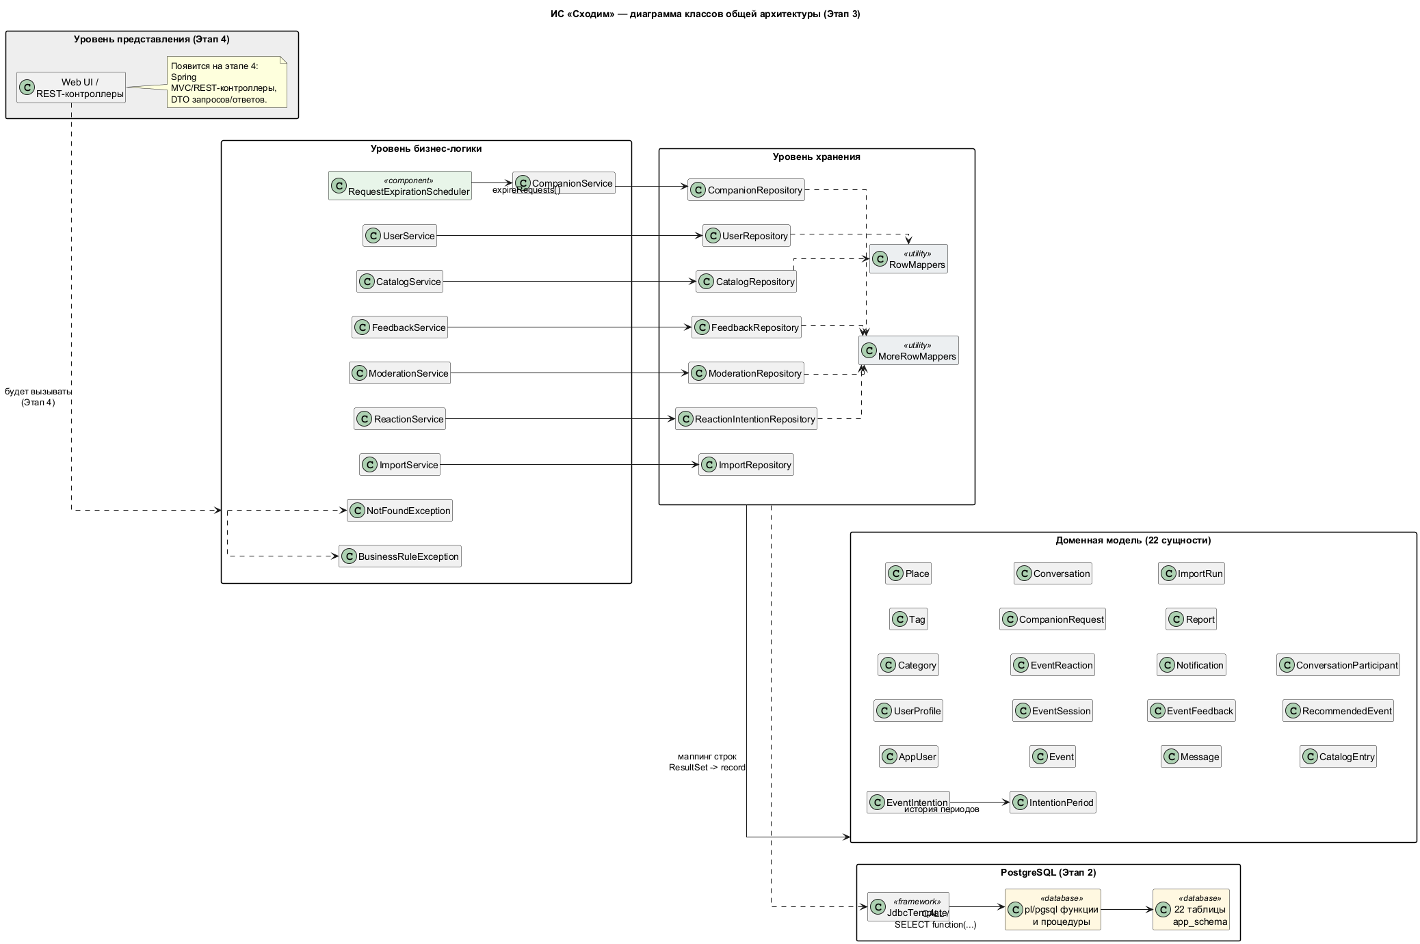
Рисунок 1 - Диаграмма классов общей архитектуры (Этап 3)

2.1 Пакеты и ответственность
Пакет | Назначение
domain | 22 record-класса сущностей БД этапа 2 плюс DTO результатов функций (CatalogEntry, RecommendedEvent, ConversationParticipant).
repository | JdbcTemplate-репозитории: обычный DML для справочных операций и обязательный вызов pl/pgsql-функций/процедур для критических операций.
service | Бизнес-правила уровня приложения (валидация формы ввода, проверка «действующий пользователь - участник операции»), перевод ошибок БД в понятные исключения.
scheduler | RequestExpirationScheduler вызывает expire_requests() по расписанию, так как БД не может сработать по времени сама по себе (раздел 5.3 отчёта этапа 2).
exception | BusinessRuleException и NotFoundException - единый словарь ошибок уровня бизнес-логики для будущего уровня представления (этап 4).

3 Уровень хранения
Уровень хранения реализован пакетом ru.ifmo.skhodim.repository. Подключение к PostgreSQL настраивается профилями Spring (application-local.yml - отдельная учебная БД skhodim_course, application-helios.yml - личная схема в базе studs на сервере helios). Используется Spring JDBC (starter-jdbc) без ORM: каждая колонка результата явно читается RowMapper-лямбдами (RowMappers, MoreRowMappers), что соответствует требованию «без дублирования SQL-логики» - весь нетривиальный SQL остаётся в sql/02_logic.sql и sql/03_queries_indexes.sql.

3.1 Репозитории и подпрограммы БД этапа 2
Репозиторий | Подпрограммы/таблицы БД этапа 2 | Прецеденты
UserRepository | app_user, user_profile, user_interest (одна транзакция - отложенный constraint-триггер проверяет 3-5 интересов при COMMIT) | UC-01, UC-14
CatalogRepository | search_catalog(...), recommend_events(...), event, event_session, place, category, tag | UC-02..UC-05, UC-08..UC-10
ReactionIntentionRepository | set_reaction(...), set_intention(...), user_has_active_intention(...) | UC-05, UC-06, UC-08
CompanionRepository | send_request(...), resolve_request(...), get_participants(...), get_messages(...), expire_requests() | UC-06, UC-07, UC-15
FeedbackRepository | event_feedback (INSERT проверяется триггером trg_review_check) | UC-11
ModerationRepository | report (частичный уникальный индекс uq_report_open) | UC-12, UC-16
ImportRepository | import_run, import_error (частичный уникальный индекс uq_import_running) | UC-13, UC-16

Пример вызова критической функции (CatalogRepository.searchCatalog) показывает принцип, общий для всего уровня хранения: Java-код не формирует условия WHERE каталога заново, а лишь передаёт параметры в уже проверенную на этапе 2 функцию search_catalog:
jdbc.query(
"SELECT * FROM search_catalog(?, ?, ?, ?, ?, ?, ?, ?, ?, ?)",
(rs, n) -> new CatalogEntry(...),
query, categoryArray, latMin, latMax, lonMin, lonMax, from, to, limit, offset);

4 Уровень бизнес-логики
Пакет ru.ifmo.skhodim.service реализует сценарии первого этапа поверх репозиториев. Сервисы не дублируют проверки, уже выполняемые триггерами и функциями БД (например, совпадение сторон диалога, запрет писать после блокировки, правило окончания сеанса для отзыва), а лишь: (1) отсекают заведомо некорректный ввод до обращения к БД, (2) проверяют, что действующий пользователь имеет право на операцию (например, что отвечает на заявку именно получатель), и (3) переводят исключения PostgreSQL в предсказуемые BusinessRuleException/NotFoundException для будущего уровня представления.

4.1 Сервисы и покрываемые прецеденты
Сервис | Ключевые операции | Прецеденты
UserService | register, getProfile, ban/unban | UC-01, UC-14, UC-16
CatalogService | search, recommend, hide, cancelSession | UC-02..UC-05, UC-08..UC-10, UC-12
ReactionService | react (LIKE/SKIP), setIntention, favorites | UC-05, UC-06, UC-08
CompanionService | sendRequest, resolveRequest, sendMessage, notifications | UC-06, UC-07, UC-15
FeedbackService | addComment, addReview, hide, delete | UC-11
ModerationService | fileReport, queue, resolve | UC-12, UC-16
ImportService | startRun, reportError, finish | UC-13, UC-16

4.2 Обработка ошибок и границы ответственности
Как и зафиксировано в отчёте этапа 2 (раздел 5.5 «Граница ответственности сервера»), функции и процедуры используют SECURITY INVOKER, а параметр действующего пользователя (p_user) сам по себе не является доказательством личности: клиент не подключается к БД напрямую. Эту проверку выполняет уровень бизнес-логики: например, CompanionService.resolveRequest отклоняет вызов, если actorId не совпадает с receiverId заявки, до обращения к функции resolve_request.
Планировщик RequestExpirationScheduler компенсирует отсутствие у PostgreSQL собственного fixed-delay триггера по времени: процедура expire_requests() вызывается регулярно (app.request-expiration.fixed-delay-ms, по умолчанию 60000 мс) перед чтением очереди заявок, переводя устаревшие PENDING-заявки в EXPIRED.

5 Тестирование
Уровень хранения и бизнес-логики проверен интеграционными тестами SkhodimServiceIntegrationTest (JUnit 5 + Spring Boot Test) поверх реальной локальной PostgreSQL (профиль test, схема из sql/01..04). Каждый тест выполняется в собственной транзакции с автоматическим откатом (@Transactional), что не искажает объёмы учебного набора из раздела 9 отчёта этапа 2.
Тест | Что проверяет
userServiceReadsSeededAccount | Чтение учётной записи и профиля из посева, диапазон 3-5 интересов
registrationRejectsInvalidInterestCount | UserService отклоняет регистрацию с 2 категориями (правило FR-2)
registrationRejectsDuplicateEmail | Уникальность email без учёта регистра (uq_app_user_email_lower)
catalogSearchAndRecommendationsUseDatabaseFunctions | search_catalog и recommend_events вызываются и возвращают непустой результат
hidingEventMakesItInvisibleViaTrigger | Скрытое событие не отдаётся как видимое
reactionServiceRejectsPublicSkip | Бизнес-правило: SKIP не может быть публичным
likeIsIdempotentAndVisibleInFavorites | set_reaction идемпотентен (UPSERT), лайк попадает в избранное
sendRequestFailsWithoutActiveIntention | Заявка невозможна без активного намерения (триггер БД)
fullCompanionFlowCreatesConversationAndMessage | Полный путь UC-06/07: намерение -> заявка -> принятие -> диалог -> сообщение -> уведомление
moderationRejectsDuplicateOpenReport | Повторная открытая жалоба отклоняется (uq_report_open)
feedbackRejectsOutOfRangeRating | Оценка вне диапазона 1-5 отклоняется сервисом

Все 11 тестов проходят успешно (mvn test -Dtest=SkhodimServiceIntegrationTest).

6 Развёртывание и конфигурация
Приложение собирается как исполняемый jar плагином spring-boot-maven-plugin (mvn package). Профиль выбирается флагом --spring.profiles.active:
Профиль | Назначение | Переменные окружения
local | Отдельная учебная БД skhodim_course на localhost (см. sql/README.md) | SKHODIM_DB_PASSWORD
helios | Личная схема в базе studs на сервере helios, подключение к хосту pg | SKHODIM_SCHEMA, SKHODIM_DB_PASSWORD
test | Интеграционные тесты сервисного слоя поверх локальной БД | SKHODIM_DB_PASSWORD (по умолчанию postgres)

Секреты (пароль, имя схемы) не коммитятся: передаются переменными окружения или src/test/resources/helios.local.properties, который исключён из репозитория (.gitignore), как и на этапе 2.

7 Заключение
На этапе 3 разработан уровень хранения (Spring JDBC-репозитории, строго использующие pl/pgsql-функции и процедуры из sql/02_logic.sql и sql/03_queries_indexes.sql) и уровень бизнес-логики (сервисы, планировщик истечения заявок, единый словарь исключений) для всех прецедентов UC-01..UC-16, описанных на этапе 1. Построена диаграмма классов общей архитектуры. Корректность уровней хранения и бизнес-логики подтверждена 11 интеграционными тестами на реальной PostgreSQL. Следующий шаг - уровень представления (этап 4) поверх готовых сервисов.

